РОССИЙСКИЙ ЗАОЧНЫЙ ИНСТИТУТ
ТЕКСТИЛЬНОЙ И ЛЕГКОЙ ПРОМЫШЛЕННОСТИ

Кафедра электротехники
и автоматизированных промышленных установок

КУРСОВАЯ РАБОТА

по дисциплине «Электроника»

Тема: «Анализ работы и проектирование электронного компаратора на основе ОУ»

Исполнитель:
студент III курса ЭМФ
специальность 220301
шифр 204062-С
Калугин М.В.

г. Серпухов
2007 г.

Содержание.

ВВЕДЕНИЕ - 3 -
1. Примеры применения компараторов - 5 -
2. Компараторы электрических напряжений - 7 -
3. Пример расчета электронного компаратора - 9 -
4. Расчетная часть - 11 -
ЗАКЛЮЧЕНИЕ - 15 -
СПИСОК ЛИТЕРАТУРЫ - 16 -

ВВЕДЕНИЕ

Полупроводниковые электронные устройства делятся на два больших класса: аналоговые и цифровые (дискретные). В основе классификации лежит возможность изменения в устройстве электрического сигнала, несущего информацию. Если информационный сигнал изменяется непрерывно и может принимать произвольные значения в широком диапазоне, устройство является аналоговым, если же сигнал изменяется дискретно и может принимать только два фиксированных значения, соответствующих двум цифрам двоичной системы счисления — нулю и единице, то устройство относится к цифровым или дискретным. В аналоговых устройствах сам электрический сигнал и его параметры — уровень, частота и фаза электрического колебания несут информацию о физической величине. В цифровых устройствах информация о величине закодирована цифровым кодом, состоящим из множества двоичных разрядов, каждый из которых может принимать только одно из двух фиксированных значений, которым соответствуют два уровня напряжения (обычно они обеспечиваются открытым либо закрытым состоянием транзистора, работающего в ключевом режиме).
Информацию о различных физических величинах и контролируемых процессах получают с помощью датчиков, называемых также измерительными преобразователями. Эти устройства осуществляют преобразование измеряемой величины в пропорциональный ей электрический сигнал.
В современных системах управления различными процессами, в том числе и технологическими, присутствуют устройства обоих типов. Аналоговые устройства обычно обеспечивают съем первичной информации с датчиков системы управления приводами исполнительных устройств и механизмов, управление же самим процессом в соответствии с заданной алгоритмом программой выполняют цифровые устройства. Взаимодействие между аналоговой частью системы и цифровой (преобразование информации из аналоговой формы в цифровую и обратно) обеспечивают цифроаналоговые (ЦАП) и аналого-цифровые преобразователи (АЦП).
Очень важную роль при аналого-цифровом преобразовании играют компараторы. Компаратором называют устройство, предназначенное для сравнения изменяющегося аналогового входного сигнала с опорным напряжением. При этом в зависимости от того, больше входной сигнал опорного или меньше (на доли милливольт), на выходе компаратора должно установиться напряжение «логический нуль» (лог. 0) или «логическая единица» (лог. 1). Так как выходной сигнал компаратора подается обычно на логические схемы, его выходное напряжение согласуется с цифровыми логическими схемами.
Функцию сравнения двух напряжений может выполнить и операционный усилитель, если на один из его входов подать опорное напряжение, а на другой — входной сигнал. Однако специализированные устройства – компараторы - имеют преимущество в быстродействии, которое получают, предотвращая режим насыщения его транзисторов, а, следовательно, и длительное рассасывание неосновных носителей.
- Примеры применения компараторов

Компаратором называется устройство, предназначенное для сравнения двух однородных физических величин (электрических токов, электрических напряжений, сил и т.д.) и выработке сигнала о том, какая из них оказывается больше другой. Схематично это устройство показано на рис. 1.

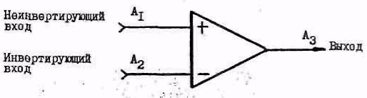
Рис.1

Работу компаратора можно представить в виде следующих логических соотношений: А₁ ≥ А₂ → А₃ >0
А₁ < А₂ → А₃ <0
Входные, а также выходные величины А₁ , А₂ , А₃ могут представляться в аналоговом и дискретном виде. Широко распространенными компараторами, использующими дискретное преобразование входных величин, являются устройства отмера длины продукта, например датчики наработки куска на ткацких станках (рис. 2).
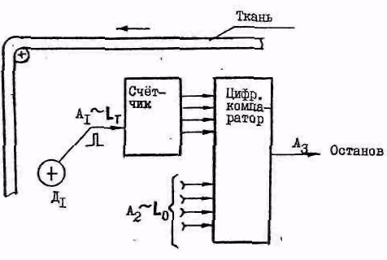
Рис.2

Фрикционный датчик текущей длины Д (мерный валик с устройством формирования электронных импульсов) вырабатывает сигнал после поворота на некоторый угол (это соответствует наработанной малой длине материала), эти сигналы подаются на счетчик, который ведет подсчет импульсов в двоичном коде. Код счетчика подается на одну группу входов компаратора, на другую группу входов которого подается код установки заданной длины. При совпадении этих кодов на выходе цифрового компаратора вырабатывается сигнал, который приводит к остановке ткацкого станка. Роль узла "датчик-счетчик-компаратор" часто выполняет электроконтактный механический счетчик с установлением длины куска (установки) в обычном десятичном коде в погонных метрах.
Работу компаратора аналогового типа можно рассмотреть на примере работы конкретного термометра, схема которого представлена на рис.3.
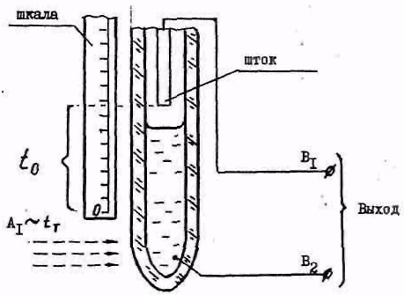
Рис.3

Первоначально задается положение штока эадатчика, который определяет установку (температуру, которую нужно поддерживать). Шток, также как и ртуть термометра, имеет электрические контакты с внешними клеммами В₁ , В₂ .
С ростом температуры ртуть, расширяясь, поднимается по трубке и электрически замыкает клеммы В₁ и В₂ . Это событие является выходным сигналом и используется для управления нагревом, то есть текущей температурой в системе авторегулирования.

- Компараторы электрических напряжений

Широкое распространение на практике получило сравнение аналоговых электрических сигналов (чаще всего электрических напряжений), которые получаются на выходе преобразователей неэлектрических величин в электрические с помощью электронных компараторов. Это существенно повышает чувствительность компаратора. В этом случае схема рис.1 может быть приведена к виду, представленному на рис.4, где на входах компаратора символами V1 , V2 , V3 обозначены электрические напряжения.

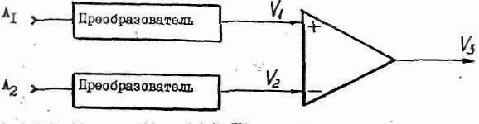
Рис.4

Компараторы электрических сигналов могут выполняться по различным схемам и на основе использования многообразной элементной базы.
Наиболее выгодно использование для этих целей специальных интегральных электронных компараторов, выполненных в виде одной микросхемы, которая практически идентична широко известным операционным усилителям, но отличается от них существенно большим коэффициентом усиления.

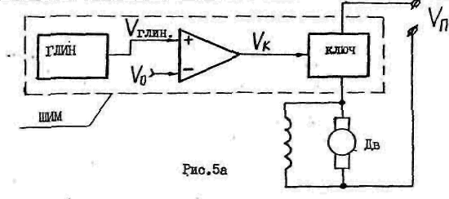
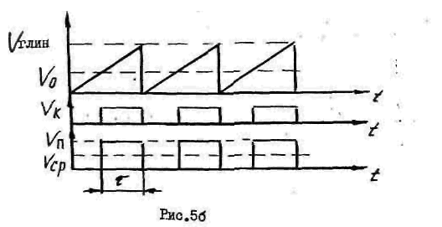
Электронный компаратор наиболее широко применяется в системах широтно-импульсной модуляции (ШИМ). Которые в свою очередь, используются для управления двигателями постоянного и переменного тока (измерение частоты вращения - рис.5а). Такие узлы (ШИМ-двигатель) применяются, в частности, в разрыхлительно-трепальных агрегатах вместо коноидов, а также на других участках агрегата.
Генератор линейно измеряющегося напряжения ( ГЛИН) вырабатывает пилообразные импульсы фиксированной частоты (рис. 5б). Эти импульсы подаются на не инвертирующий вход компаратора, на инвертирующий вход которого подается напряжение уставки V₀ . В моменты, когдаV_{глин} ≥0 , компаратор по выходу устанавливается в состояние логической единицы (высокий уровень напряжения), когда V_{глин} <V₀ в состояние нуля (низкий уровень напряжения). Ширина импульсов τ зависит от величины напряжения V₀ .
Импульсы компаратора управляют электронным ключом, который в свою очередь подает напряжение питания V_{п} , на двигатель. При этом чем шире импульсы, тем больше величина V_{ср} - среднее напряжение на двигатель, и он вращается быстрее.

- Пример расчета электронного компаратора

Требуется рассчитать компаратор на базе микросхемы, работающий в системе двухпозиционного регулятора температуры. Схема регулятора приведена на рис. 6,
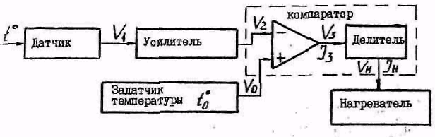
Рис.6

Где,
V₀ - опорное напряжение (уставка);
V₂ - текущее напряжение;
V₃ - выходное напряжение микросхемы;
I₃ - выходной ток микросхемы;
V_{н} - напряжение управления нагревателя;
I_{н} - ток управления нагревателем.

Назначение устройства состоит в поддержании температуры муфельной печи. Датчик температуры (термопара) вырабатывает напряжениеV₁ , пропорциональное текущей температуре, оно усиливается до определенной величины V₂ усилителем и подается на инвертирующий вход компаратора, на не инвертирующий вход которого подается опорное напряжение V₀ , соответствующее эталонной температуре t₀’ , которую нужно поддерживать. При понижении температуры ниже величины t₀’ на выходе компаратора вырабатывается напряжение V₃> 0, которое, пройдя через делитель, вызывает включение нагревателя.
Температура в печи, а следовательно и величина V₂ , начинает расти и по достижении величины t₀’ компаратор вырабатывает V₃ =0 , нагреватель выключается и т.д. Процесс работы компаратора представлен на рис. 7.
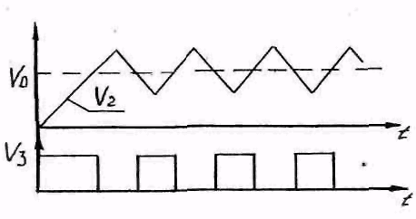
Рис.7

- Расчетная часть

Исходные данные для расчета:
1. По результатам расчета $V_{2}=f(t')$ установлено, что $t'_{0}$ соответствует
$V_{0}=4\text{ B}$.
2. выходное сопротивление усилителя $R_{у}$=10 Ом.
3. напряжение управления нагревателем $V_{н}$=2 В.
4. ток управления нагревателем $I_{н}$=4 мА.
На рис.8 представлена схема электрического принципиального устройства – компаратор, выполненного на базе микросхемы.
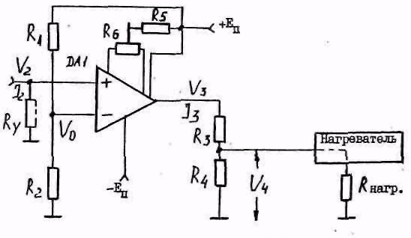
Рис.8

Подходящую микросхему-компаратор можно выбрать из большого числа серий микросхем, например К554, К521, К597, а также других. Микросхема-компаратор в своем обозначении содержит символ СА, например К597 СА3.
Возможно в качестве микросхем-компаратора использование микросхем-операционных усилителей практически всех серий – К140, К 153, К 561, К 553, например К 140 УД 8Б.
Микросхема-компаратор выбирается из условий:
$$\begin{aligned}Е_{п}≥2V_{0}{\text{ , I}}_{\text{вх}}≤I_{2} \\ E_{п}≥V_{3}{\text{ , I}}_{\text{вых}}>I_{3}\end{aligned}$$
По справочнику (6) микросхема К554 СА1 подходит по всем параметрам, но для нее I_{вых} =0,5 мА < I_{н} = 4 мА, следовательно она нас не удовлетворит.
По справочнику (6) подходящей является микросхема К521 СА3,
для которой:
$Е_{п}$= +15 В > 2V₀ =8 B
I_{вх}= 0,1 мкА < I₂ = V₀ /R_{у}=400 мА
$Е_{п}$= + 15 B > V₃ =2 B
I_{вых} = 50 мА > I_{н} =4 мА
Кроме того, I_{пм+} =6 мА - ток потребления микросхемы от положительного источника питания ; I_{пм-} =5 мА - ток потребления микросхемы от отрицательного источника питания.
Величина уставки V₀ задается делителем R₁ , R₂ . при этом желательно, чтобы приведенные сопротивления по обоим входам были равны, т.е.:

R_{у} = R₁ || R₂ = $\frac{R_{1}⋅R_{2}}{R_{1}+R_{2}}$ но
$\frac{R_{1}}{R_{2}}=\frac{E_{п}−V_{0}}{V_{0}}=\frac{\text{15}−4}{4}=2,\text{75}$ значит R₁ = 2,75R₂
Отсюда R_{у} = $2,\text{75}{R_{2}^{2}}/3,\text{75}R_{2}=2,\text{75}{R_{2}}/3,\text{75}$
Поэтому R₂ =3,75R_{у} /2,75=13,6 Ом, R₁ =37,5 Ом
Ориентируясь на ряд Е 24 ГОСТ 2825-87, определяем ближайшие номиналы: R₁ =39 Ом
R₂ = 13 Ом
Мощности, рассеиваемые резисторами, определяем как:
$P_{1}=\frac{(E_{п}−V_{0})^{2}}{R_{1}}=$3,1 Вт; $P_{2}=\frac{V_{0}^{2}}{R_{2}}=$1,2 Вт
По каталогу (8) выбираем к установке резисторы:

R₁ → ОМЛТ-5-39 Ом ± 20%;
R₂ → ОМЛТ-2-13 Ом ± 20%

При срабатывании компаратора имеет место V₃ = V_{п} =15 В, однако по заданию необходимо напряжение V_{н} =2 В, следовательно необходим делитель R₃ , R₄ . величины сопротивлений определим, исходя из максимального выходного тока микросхемы I_{вых} =50 мА.
$$R_{3}=\frac{(E_{п}−V_{н})}{I_{\text{вых}}}=\frac{\text{15}−2}{\text{50}⋅{\text{10}}^{−3}}=\text{260}\text{ Ом}$$
$$R_{4}=\frac{V_{4}}{I_{\text{вых}}−I_{н}}=\frac{2}{(\text{50}−4)⋅{\text{10}}^{−3}}=\text{43}\text{ Ом}$$
Рассеиваемые ими мощности определим как:
$$P_{3}=\frac{(E_{п}−V_{\text{вых}})^{2}}{R_{3}}=\frac{(\text{15}−2)^{2}}{\text{260}}=0,\text{65 Вт}$$
$$P_{4}=\frac{V_{\text{вых}}^{2}}{R_{4}}=\frac{4}{\text{43}}=0,\text{09}\text{ Вт}$$
По каталогу (8) к установке принимаем:

R₃ → ОМЛТ-1-270 Ом ±20%;
R₄ → ОМЛТ-0,125-43 Ом±20%.

Общий ток потребления устройства складывается из потребления делителя R₁ , R₂ и микросхемы:
I_{потр} =I_{д} +I_{пм+} +I_{пм-} =288+6+5=299 мА
I_{д} = Е_{п} / (R₁ +R₂ )= 15/52 = 288 мА
Номиналы цепи балансировки нуля R₅ , R₆ выбираем из рекомендованных справочником на микросхему.
Рассчитанные элементы компаратора сведены в табл.1.

Таблица 1
Обозначение | Наименование | Тип | Количество
DA 1 | Компаратор | К521 СА3 | 1
R₁ | Резистор | ОМЛТ-5-39 Ом | 1
R₂ | Резистор | ОМЛТ-2-13 Ом | 1
R₃ | Резистор | ОМЛТ-1-270 Ом | 1
R₄ | Резистор | ОМЛТ-0,125-43 Ом | 1
R₅ | Резистор | ОМЛТ-0,125-3 кОм | 1
R₆ | Резистор | СП 5-2-0-0,5-3 кОм | 1

ЗАКЛЮЧЕНИЕ

- По результатам расчета определены типы и номиналы элементов компаратора, который отвечает решению поставленной задачи.
- Определен ток потребления, который в свою очередь определяет потребляемую мощность.
- Определенная потребляемая мощность является отправной точкой для расчета параметров источника питания.

СПИСОК ЛИТЕРАТУРЫ

- Степаненко И.П. Основы теории транзисторов и транзисторных схем. М.: Энергия, 1977.
- Жеребцов И.П. Основы электроники. Л.: Энергия, 1974.
- Основы промышленной электроники. /Под ред. В.Г.Герасимова. М.: Высшая школа, 1986.
- Проектирование РЭА на интегральных микросхемах /Под ред. С.В.Якубовского. М.: Радио и связь, 1986.
- Т.М.Агаханян. Интегральные микросхемы. М.: Энергоатомиздат, 1983.
- Справочник по интегральным микросхемам. /Под ред. Б.В.Тарабрина. М.: Энергия, 1984.
- О.В.Миловзоров, И.Г.Панков. Электроника. М.: Высшая школа, 2005.
- Резисторы. Каталог Элорг. М., 1983.

